CENTRO DE BACHILLERATO TECNOLOGICO INDUSTRIAL Y DE SERVICIOS No 123
‘’José María Morelos y Pavón’’

MSMAMF
(REPORTE DE LA CELDA MECATONICA)

6AM-MEC

PROFESOR: Carlos Mario Bentura Pacheco
ALUMNO: Cesar Augusto Morales Sánchez
INDICE
INTRODUCCION 3
DEFINICION Y CONCEPTO DE LAS CELDAS MECATRONICAS 4
COMPONENTES Y TECNOLOGIAS APLICADAS 5

APLICACIONES Y SECTORES DE USO 7

VETAJAS Y DESAFIOS 8

DISEÑO Y CONFIGURACIÓN DE CELDAS MECATRÓNICAS 9
EJEMPLO PRACTICO DE UNA CELDA MECATRONICA 11
CONCLUSION 12
REFERENCIAS 13

INTRODUCCION
En la era moderna de la manufactura y la producción, la eficiencia, la precisión y la adaptabilidad son elementos cruciales para mantener la competitividad en el mercado. Es en este contexto que surge un enfoque innovador que combina ingeniería mecánica, electrónica e informática: las celdas mecatrónicas.
Las celdas mecatrónicas representan una evolución en la automatización industrial, donde la integración de tecnologías avanzadas y la sinergia entre disciplinas permiten el desarrollo de sistemas inteligentes capaces de realizar tareas específicas de manera autónoma o semiautónoma. Esta integración no solo impulsa la eficiencia y la productividad, sino que también abre nuevas posibilidades en términos de flexibilidad y adaptabilidad en entornos de producción.

DEFINICION Y CONCEPTO DE LAS CELDAS MECATRONICAS
¿Qué son las celdas mecatrónicas?
Las celdas mecatrónicas son sistemas automatizados o semiautomatizados que combinan elementos de la ingeniería mecánica, electrónica e informática para llevar a cabo tareas específicas de manera eficiente y precisa. Estas celdas integran componentes como actuadores, sensores, controladores y software de control para realizar operaciones automatizadas en entornos industriales y otros contextos.

Evolución histórica y desarrollo actual

- Década de 1960-1970: En esta época, se comienza a explorar la integración de la ingeniería mecánica y la electrónica, con el desarrollo de sistemas como controladores numéricos para máquinas herramienta.

- Década de 1980: Se populariza el término "mecatrónica" y se comienzan a desarrollar sistemas más complejos que combinan elementos mecánicos, eléctricos y de software. Se utilizan en aplicaciones como la industria automotriz y la manufactura.

- Década de 1990-Presente: Con los avances en tecnología de sensores, actuadores y sistemas de control, las celdas mecatrónicas se vuelven más sofisticadas y versátiles. Se aplican en una amplia gama de industrias, desde la robótica industrial hasta la industria alimentaria y la medicina.

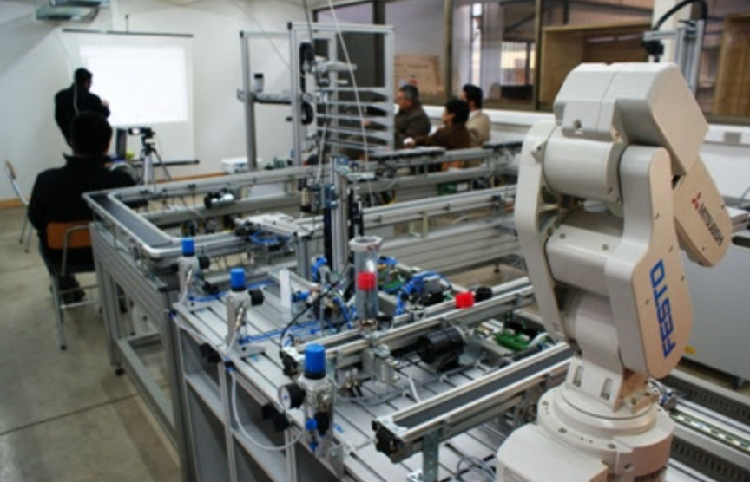
COMPONENTES Y TECNOLOGIAS APLICADAS

Componentes Mecánicos:

Actuadores:
Los actuadores convierten energía en movimiento mecánico. Pueden ser eléctricos, hidráulicos o neumáticos, como motores eléctricos (DC, AC, servomotores), cilindros neumáticos, cilindros hidráulicos, actuadores lineales, actuadores rotativos, entre otros.

Sensores:
Los sensores detectan y convierten magnitudes físicas en señales eléctricas que pueden ser procesadas por el sistema, como sensores de posición (encoders, potenciómetros), sensores de proximidad (inductivos, capacitivos, ópticos), sensores de fuerza, sensores de presión, sensores de temperatura, entre otros.

Sistemas de Transporte:
Los sistemas de transporte mueven materiales o productos dentro de la celda mecatrónica, como son cintas transportadoras, transportadores de rodillos, sistemas de transferencia, robots móviles, transportadores de paletas, entre otros.

Componentes Electrónicos:

Controladores:
Los controladores son dispositivos que procesan la información de los sensores y envían comandos a los actuadores para controlar el sistema, podrían ser controladores lógicos programables (PLC), microcontroladores, controladores de movimiento, sistemas de control distribuido (DCS), entre otros.

Interfaces de Comunicación:
Permiten la comunicación entre los diferentes componentes del sistema, así como con sistemas externos, tales como protocolos de comunicación industrial (Modbus, Profibus, Ethernet/IP), interfaces serie (RS-232, RS-485), Ethernet, bus de campo (CANopen, DeviceNet), entre otros.

Sistemas de Potencia:
Suministran la energía necesaria para el funcionamiento de los actuadores y otros componentes eléctricos, por ejemplo las fuentes de alimentación conmutadas, baterías, sistemas de distribución eléctrica, convertidores de potencia, entre otros.

Componentes Informáticos:

Software de Control:
Programas informáticos que controlan y supervisan el funcionamiento de la celda mecatrónica y sirven para lógica de control, gestión de alarmas, supervisión de procesos, interfaz hombre-máquina (HMI), entre otros.

Sistemas de Programación:
Herramientas utilizadas para desarrollar y programar la lógica de control de la celda mecatrónica, Entornos de desarrollo integrados (IDE), software de programación específico para PLC, sistemas de simulación, entre otros.

Interfaces de Usuario:
Son la interfaz a través de la cual los operadores interactúan con la celda mecatrónica, Pantallas táctiles, paneles de control, dispositivos móviles, software de supervisión remota, entre otros.
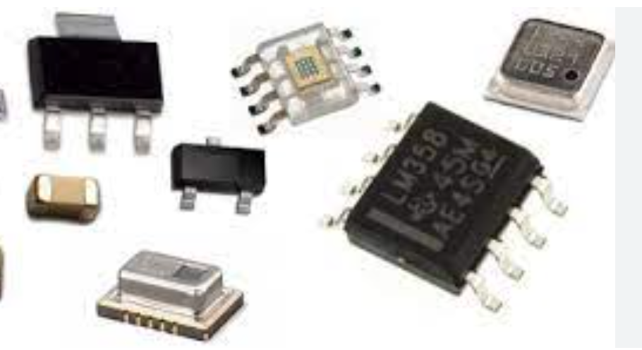
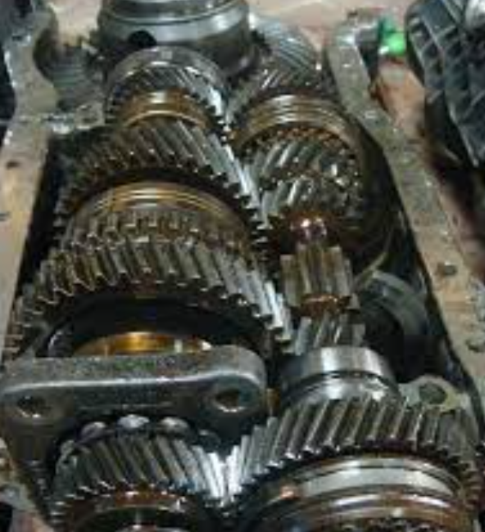
APLICACIONES Y SECTORES DE USO

1. Industria Automotriz:
Automatización de Líneas de Ensamblaje: Las celdas mecatrónicas se utilizan para montar componentes, soldar, pintar y realizar pruebas en vehículos.
Fabricación de Motores y Transmisiones: Se emplean en la producción de motores, transmisiones y otros componentes complejos.
Inspección y Control de Calidad: Las celdas mecatrónicas realizan inspecciones automáticas para detectar defectos en piezas y componentes.

2. Industria Manufacturera:
Fabricación de Productos Electrónicos: En la producción de dispositivos electrónicos como teléfonos móviles, computadoras y televisores.
Industria Farmacéutica: Se utilizan para el envasado, etiquetado y control de calidad de productos farmacéuticos.
Fabricación de Productos Plásticos y Metálicos: En la producción de envases, componentes industriales, juguetes y otros productos.

3. Industria Alimentaria:
Procesamiento de Alimentos: En la fabricación de alimentos procesados, empaquetado, llenado y sellado de envases.
Automatización de Líneas de Producción: Para la preparación de comidas, embutidos, productos lácteos y bebidas.
Control de Temperatura y Humedad: Las celdas mecatrónicas garantizan condiciones óptimas de almacenamiento y transporte de alimentos perecederos.

4. Industria Aeroespacial:
Fabricación de Componentes Aeronáuticos: Se utilizan en la producción de estructuras, piezas y componentes de aeronaves.
Pruebas y Ensayos de Materiales: Las celdas mecatrónicas realizan pruebas de resistencia, vibración y temperatura en materiales y componentes.
Montaje y Mantenimiento de Aeronaves: Para ensamblar y mantener componentes críticos de aeronaves en entornos de alta precisión.

5. Otros Sectores Industriales y Aplicaciones No Industriales:
Energías Renovables: En la fabricación y mantenimiento de turbinas eólicas, paneles solares y sistemas hidroeléctricos.
Medicina y Salud: En la fabricación de dispositivos médicos, equipos de diagnóstico y sistemas de atención médica automatizados.
Logística y Almacenamiento: Para la automatización de almacenes, sistemas de transporte y clasificación de mercancías.
VETAJAS Y DESAFIOS

Ventajas de las Celdas Mecatrónicas:

- Eficiencia Operativa: Las celdas mecatrónicas permiten una producción continua y sin interrupciones, lo que aumenta la eficiencia operativa de los procesos de fabricación.

- Precisión y Calidad: La integración de sistemas de control de alta precisión asegura una producción consistente y de alta calidad, reduciendo los defectos y minimizando los desperdicios.

- Flexibilidad y Adaptabilidad: Las celdas mecatrónicas son altamente flexibles y pueden adaptarse rápidamente a cambios en la demanda del mercado o en los requisitos de producción, lo que permite una respuesta ágil a las variaciones de los productos y los procesos.

- Automatización Completa o Parcial: Pueden automatizar completamente un proceso o parte de él, lo que ofrece la posibilidad de integrar tareas manuales y automáticas según sea necesario.

- Optimización de Recursos: La optimización de recursos, como la energía y el tiempo de producción, se logra mediante la programación inteligente y la coordinación eficiente de los componentes mecánicos, electrónicos e informáticos.

Desafíos en la Implementación y Mantenimiento:

- Costo Inicial: El costo inicial de diseño, instalación y puesta en marcha de una celda mecatrónica puede ser alto, lo que puede ser una barrera para algunas empresas.

- Complejidad Técnica: La integración de múltiples tecnologías y componentes puede aumentar la complejidad técnica del sistema, lo que requiere personal altamente calificado para su implementación y mantenimiento.

- Gestión del Cambio: La transición hacia sistemas mecatrónicos puede requerir cambios significativos en la cultura organizacional y en los procesos de trabajo, lo que puede generar resistencia y desafíos en la gestión del cambio.

- Fiabilidad y Mantenimiento: A pesar de su alta precisión y eficiencia, las celdas mecatrónicas pueden experimentar fallas mecánicas, eléctricas o de software, lo que requiere un mantenimiento regular y una rápida respuesta a las averías.
DISEÑO Y CONFIGURACIÓN DE CELDAS MECATRÓNICAS:
Diseño de Sistemas Modulares:
El diseño de sistemas modulares es fundamental en las celdas mecatrónicas para permitir la flexibilidad y la adaptabilidad necesarias en entornos de producción cambiantes. Algunos aspectos importantes del diseño modular son:
Estandarización de Componentes: Utilizar componentes estandarizados y fácilmente intercambiables facilita la reconfiguración de la celda para adaptarse a diferentes procesos o productos.
Interfaces Modulares: Diseñar interfaces estandarizadas entre los diferentes componentes de la celda permite una conexión rápida y sencilla, facilitando la integración y la sustitución de equipos.
Flexibilidad en la Distribución del Espacio: El diseño modular debe permitir una distribución flexible del espacio físico para acomodar cambios en el diseño del proceso o en los requisitos de producción.
Escalabilidad: Los sistemas modulares deben ser escalables, lo que significa que pueden crecer o reducirse según sea necesario para adaptarse a cambios en la demanda de producción.

Configuraciones Típicas de Celdas Mecatrónicas:
Las celdas mecatrónicas pueden configurarse de diversas formas según las necesidades específicas de la aplicación. Algunas configuraciones típicas incluyen:
Celdas de Montaje: Utilizadas para ensamblar componentes o productos, estas celdas pueden incluir robots industriales, sistemas de alimentación de piezas, estaciones de trabajo y sistemas de inspección.
Celdas de Proceso: Diseñadas para realizar operaciones específicas, como soldadura, pintura, mecanizado o ensamblaje de alta precisión. Pueden incluir equipos especializados y sistemas de control avanzados.
Celdas de Inspección y Pruebas: Destinadas a verificar la calidad y la conformidad de los productos mediante inspecciones visuales, pruebas de funcionamiento, mediciones dimensionales y otros métodos de control de calidad.
Celdas Flexibles de Fabricación: Son celdas altamente adaptables que pueden cambiar rápidamente de un tipo de producto o proceso a otro. Utilizan tecnologías como robots colaborativos, sistemas de visión artificial y sistemas de control programables.

Consideraciones de Seguridad en el Diseño:
La seguridad es una consideración crítica en el diseño de celdas mecatrónicas para proteger a los operadores y garantizar un entorno de trabajo seguro. Algunas consideraciones importantes son:
Diseño Ergonómico: Diseñar la celda de manera que los operadores puedan trabajar de manera cómoda y segura, minimizando la fatiga y el riesgo de lesiones.
Guardas y Barreras de Seguridad: Instalar guardas físicas y barreras de seguridad para proteger a los operadores de maquinaria peligrosa o zonas de trabajo restringidas.
Sistemas de Parada de Emergencia: Incorporar sistemas de parada de emergencia que permitan detener rápidamente la operación de la celda en caso de peligro o emergencia.
Interbloqueo de Seguridad: Utilizar sistemas de interbloqueo que impidan el acceso a áreas peligrosas mientras la celda esté en funcionamiento.
Formación y Entrenamiento: Proporcionar formación y entrenamiento adecuados a los operadores para que comprendan los riesgos asociados con la operación de la celda y sepan cómo trabajar de manera segura.
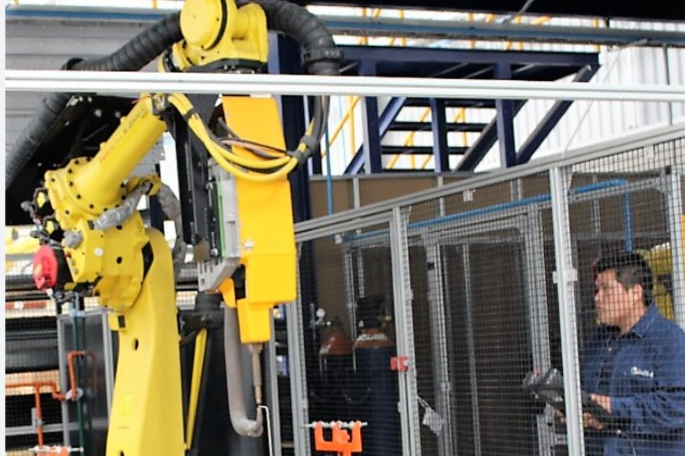

EJEMPLO PRACTICO DE UNA CELDA MECATRONICA
En el taller de mecatrónica se existe un ejemplo de celda mecatrónica cuyo propósito es automatizar un proceso en el pintado de tablas de madera.
Funcionamiento: existe un contenedor para las tablitas en donde son almacenadas, posteriormente un cilindro en la parte inferior del contenedor, va empujando las tablas a una banda transportadora y posteriormente entra en un espacio donde son pintadas y posteriormente secadas para salir del proceso pintadas y listas.
Control: A lo largo del proceso, se pueden observar distintos paneles de control, sin embargo, con lo que se puede observar a simple vista, en una etapa se detectan los posibles fallos que puedan llegar a ocurrir, otro panel para la temperatura y otros con indicadores.
Actuadores: En la instalación se puede observar un cilindro neumático cuya función es empujar las tablas, un motor el cual atravez de una cadena se encarga de mover la banda, también cuenta con un motor encargado de la refrigeración de las tablas.
Posibles usos: puede ser utilizada en prácticamente cualquier industria que tenga la necesidad de pintar productos como autopartes, juguetes, botellas, carcas de celular, cascos de motociclista, etc.
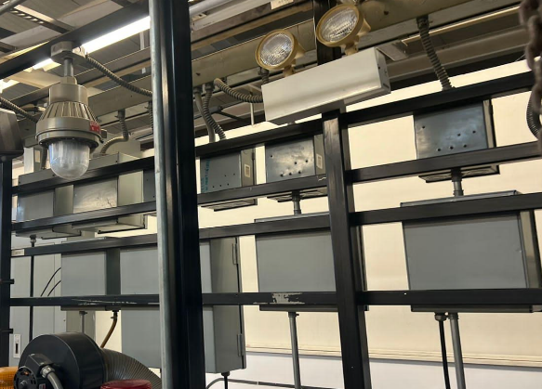
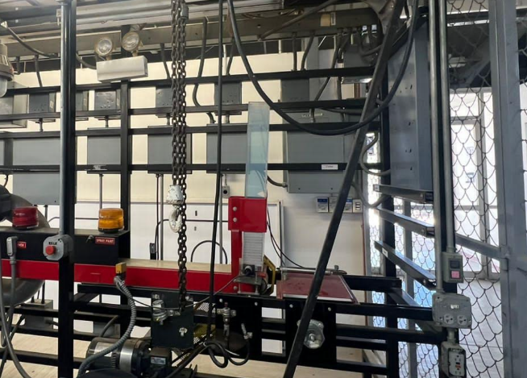
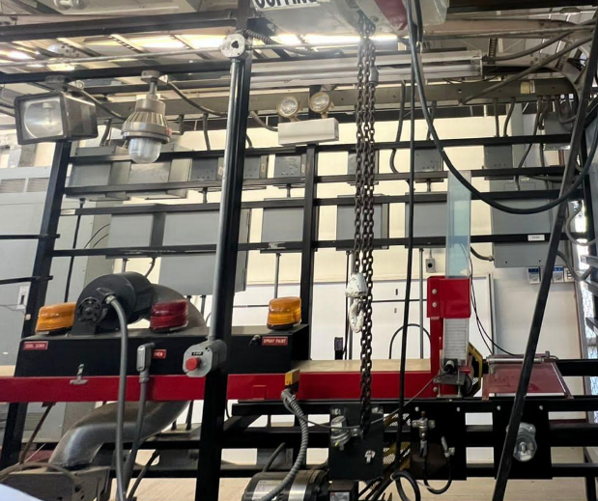
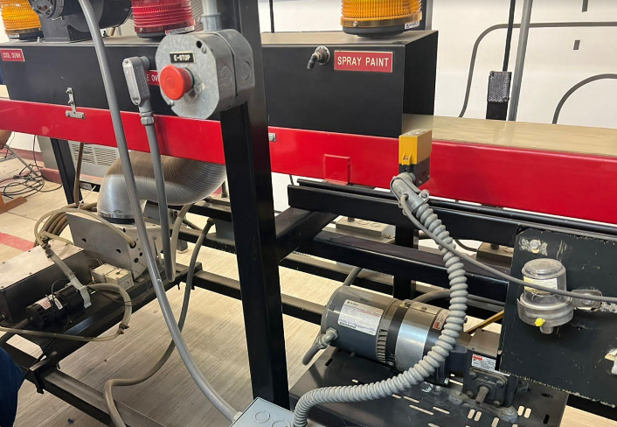
CONCLUSION
En conclusión, el presente informe ha proporcionado una visión detallada sobre las celdas mecatrónicas, sistemas automatizados que combinan elementos de la ingeniería mecánica, electrónica e informática para llevar a cabo tareas específicas de manera eficiente y precisa. A lo largo del documento, se han abordado diversos aspectos clave relacionados con las celdas mecatrónicas, destacando tanto sus ventajas como sus desafíos.

Se ha discutido ampliamente sobre los componentes y tecnologías utilizadas en las celdas mecatrónicas, que incluyen desde actuadores y sensores hasta controladores y software de control. Además, se ha explorado su aplicación en una amplia gama de sectores industriales, como la industria automotriz, manufacturera, alimentaria, aeroespacial y más allá.

El diseño modular y la configuración flexible de las celdas mecatrónicas han sido identificados como elementos clave que permiten la adaptabilidad y la reconfiguración rápida para satisfacer las necesidades cambiantes de la producción. Sin embargo, se han señalado desafíos importantes en términos de seguridad, costos de implementación y mantenimiento, así como la necesidad de personal altamente capacitado para su operación.

A pesar de estos desafíos, queda claro que las celdas mecatrónicas representan una solución innovadora y prometedora para mejorar la eficiencia, la precisión y la flexibilidad en una variedad de entornos industriales y comerciales. Con un enfoque adecuado en la gestión de los desafíos mencionados y un compromiso continuo con la mejora y la innovación, las celdas mecatrónicas tienen el potencial de transformar radicalmente la forma en que se llevan a cabo los procesos de fabricación y producción en el futuro.

REFERENCIAS

IEEE Xplore: https://ieeexplore.ieee.org/Xplore/home.jsp
ScienceDirect: https://www.sciencedirect.com/
ResearchGate: https://www.researchgate.net/
SpringerLink: https://link.springer.com/
MIT OpenCourseWare: https://ocw.mit.edu/index.htm
Stanford University Engineering: https://engineering.stanford.edu/
Siemens Industry: https://new.siemens.com/global/en/products/automation.html
Festo Didactic: https://www.festo-didactic.com/int-en/
ABB Robotics: https://new.abb.com/products/robotics
IEEE Transactions on Mechatronics: https://ieeexplore.ieee.org/xpl/RecentIssue.jsp?punumber=3517
Journal of Intelligent & Robotic Systems: https://www.springer.com/journal/10846
Coursera: https://www.coursera.org/
Udemy: https://www.udemy.com/
edX: https://www.edx.org/

